**Применение дополнительных средств управления при работе с лошадью на корде и верхом.**

Дополнительные средства управления - это любая часть снаряжения, которая применяется к лошади, за исключением стандартного седла и трензельного оголовья или мундштучного оголовья с обычной цепочкой и трензелем. Также их можно назвать приспособлениями для механического воздействия на лошадь.

**При работе на корде.**

**Шамбон**

Шамбон состоит из:

* Затылочного ремня, застегивающегося на затылочном ремне уздечки
* Ремня, идущего между передних ног к подпруге или гурте
* Нейлонового шнура с двумя карабинами. Он идет от кольца трензеля через кольцо затылочного ремня шамбона с той же стороны к карабину ремня и далее через кольцо затылочного ремня противоположной стороны к кольцу трензеля, где и закрепляется при помощи второго карабина.

В отличие oт других методов, работа на корде с шамбоном никогда не оказывает на рот лошади давления в направлении назад. Шамбон не ограничивает движения головы и шеи лошади вперед-вниз даже когда лошадь очень горячая и бросается вперёд, или когда она слишком высоко держит голову, трензель не давит на нижнюю челюсть а просто перемещается во рту вверх. Одновременно лошадь ощущает легкое давление на нервные центры, расположенные в области затылка. В результате лошадь опускает шею и голову, трензель тут же перемещается на место, и, в результате его движения, лошадь начинает отжевывать. Когда позже на молодой лошади начнут ездить верхом она ни в коем случае не будет поднимать голову при неожиданном наборе повода. Напротив, она начнет отжёвывать и опускать шею, так как она на всю жизнь запомнила работу на шамбоне. Кроме того, лошадь приучается двигаться свободно и ритмично.

Пристёгивание шамбона. Когда шамбон подогнан по длине правильно, голова и бедро лошади находятся на одном уровне. При работе с молодыми лошадьми, которые еще не знакомы с шамбоном, во время первых двух месяцев подготовки он должен быть длинным, нейлоновый шнур должен натягиваться только тогда, когда лошадь поднимает голову слишком высоко. Постепенно молодая лошадь привыкает к работе и шамбон медленно укорачивается до нормальной длины.

Когда лошадь привыкнет к работе на корде, 30- минутный урок начинается при нормальной длине шамбона, а на последних 15 минутах он укорачивается, чтобы лошадь при возросшем посыле продолжала активно работать мышцами спины. Когда через три месяца после начала работы на корде лошадь начинают поднимать в галоп, шамбон опять удлиняется и постепенно опять доводится до нормальной длины. Дело тренера - определить, какая длина подходит каждой лошади. В течение последующей работы шамбон укорачивается настолько, чтобы он действовал эффективно.

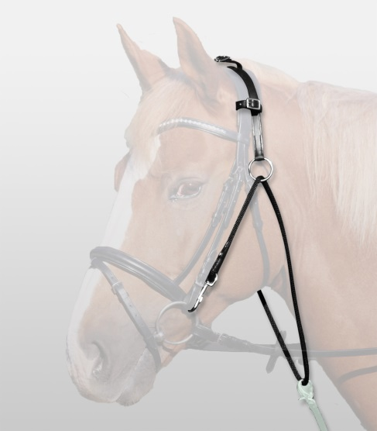 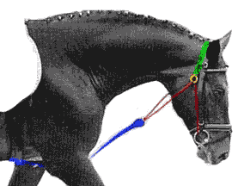

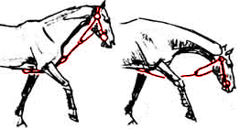 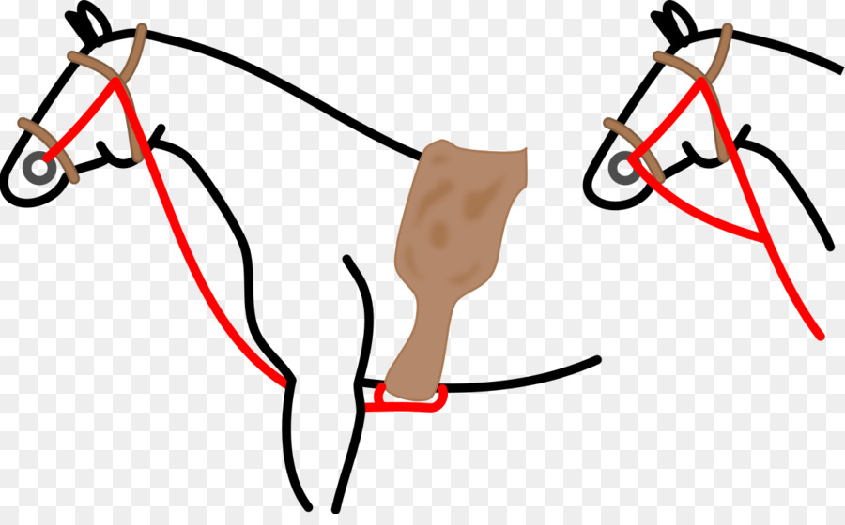

Отличие шамбона от гога

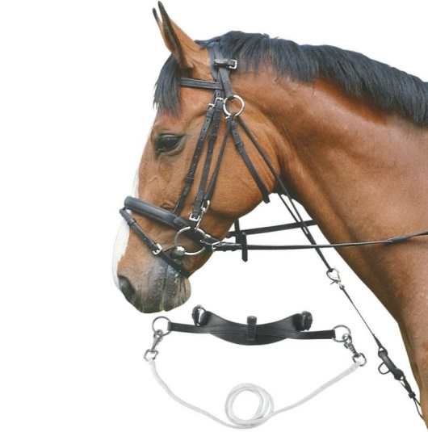

**Развязки**

Боковые поводья, проходящие от трензельных колец к кольцам гурты или же закрепленные за седло. Учат лошадь принимать давление повода и железа, держать установленную рамку. При применении развязок следует понимать, что они вовсе но предназначены для опускания головы лошади вниз. Гораздо нужнее они той лошади, которая слишком рвется вперед и уклоняется от воздействия всадника. Ей они должны указать верхнюю границу и дать упор, от которого она будет отталкиваться ртом.

Если долго работать с развязками, можно выработать неправильный изгиб шеи и затылка. Одним словом, развязка имеет смысл лишь в тех случаях, когда лошадь идет против повода или корды, и вообще не хочет гнуться в затылке.

Злоупотребление развязкой может выработать у лошади привычку выталкивать железо языком, а также ложиться в повод. Развязки хорошо использовать в работе с лошадью на корде или верхом в том случае, если есть цель поработать над посадкой всадника, не озадачиваясь работой лошади. Во всех других случаях лучше использовать другие дополнительные средства.

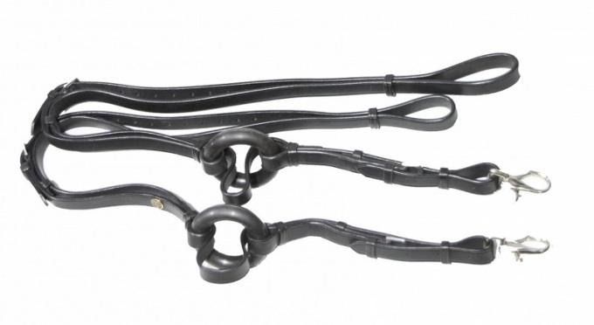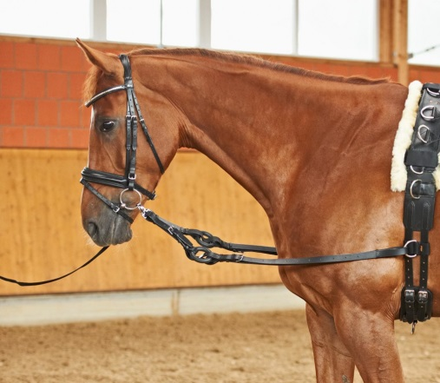

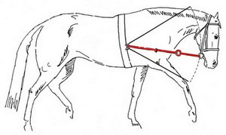

**Лонжа**

Система “ленивый конюх”, которую зачастую заменяют двумя скреплёнными чомбурами. Две мягкие верёвки, пропущенные между передних ног лошади и закрепленные на холке. Используются без гурты, поэтому при выборе следует обратить внимание на качество материала. Расслабляют мышцы спины и шеи, создают лошади комфортную рамку для активного движения и работы спиной. Используют для разнообразия кордового тренинга, а также в качестве разминки перед верховой работой.

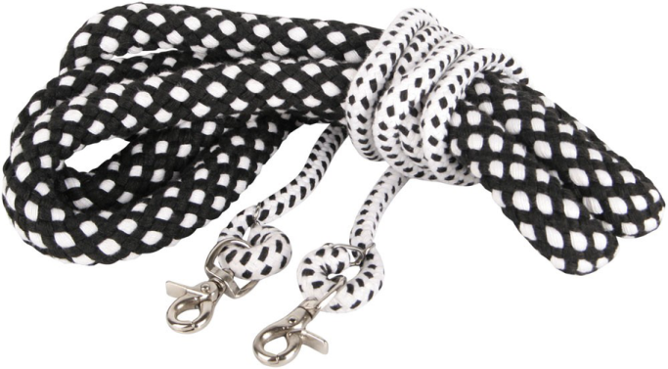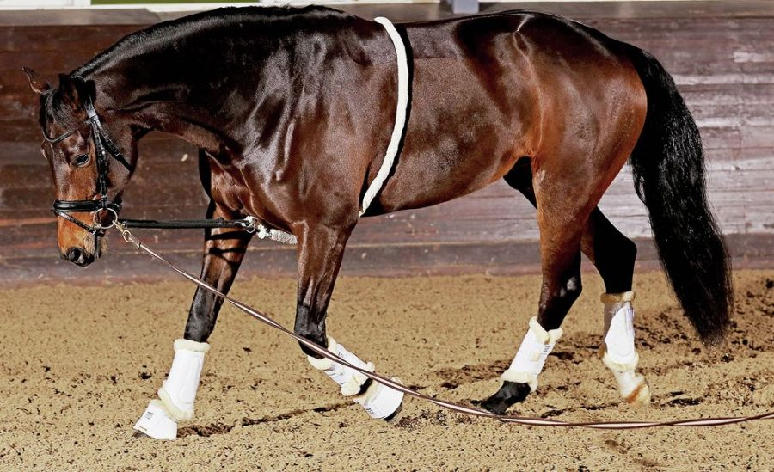

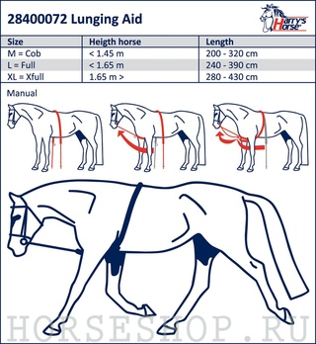

**Шлея Пессоа**

Это изобретение известного бразильского спортсмена Нельсона Пессоа, отца одного из ведущих конкуристов современности Родриго Пессоа. Система состоит из ремней, карабинов и роликов и позволяет лошади принять правильное положение во время работы на корде, чтобы в дальнейшем обрести баланс и нарастить мышцы. Шлея Пессоа создана таким образом, что каждое движение задних ног лошади «отзывается» во рту, побуждая ее опускать голову ниже. В таком положении мышцы спины растягиваются, укрепляются и «прокачиваются». Если же лошадь тянет, система заставляет ее сильнее подводить зад. Преимущество шлеи Пессоа состоит в эргономичности конструкции (отсутствие жесткой фиксации) и комплексном воздействии. Ремни легко регулируются, что позволяет надевать систему и на крупных, и на небольших лошадей, включая пони (140–150 см). Применение лонжи для упитанных животных даст им шанс сбросить вес, лошади со слабой мускулатурой смогут ее укрепить, а молодняку система поможет обрести хорошую форму.

Систему Пессоа используют в четырех различных положениях в зависимости от уровня подготовки коня и его физической формы.

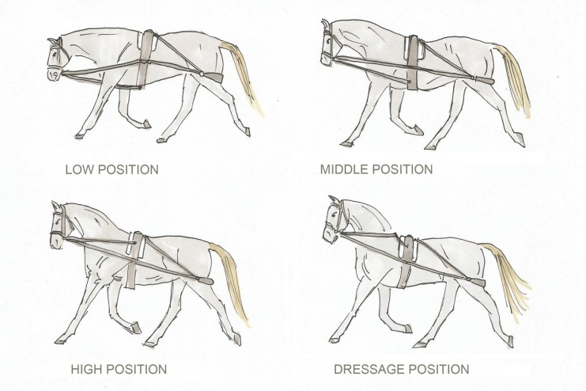

Шлея Пессоа направлена на взаимодействие с лошадью, а не на грубое подчинение. Если конь сопротивляется, поднимая голову, он почувствует давление на рот и задние ноги, как только он опустит голову или расслабит челюсть, давление пропадает. Перед использованием системы Пессоа на лошадь одевают ногавки, гурту и уздечку (без повода). К гурте крепится центральный карабин, от которого по бокам лошади в сторону крупа расходятся стропы, прикрепленные к ободочному ремню, который должен располагаться на уровне коленного сустава лошади. К трензельным кольцам крепятся два других карабина с роликами по обеим сторонам, сквозь которые пропускают стропу. Крепления строп к гурте и ободочному ремню устроены так, чтобы была возможность регулировать длину стропы под индивидуальные размеры лошади. В качестве общих рекомендаций важно не затягивать ремни слишком сильно, так как это не способствует развитию правильных движений, а загоняет лошадь в требуемое положение насильственным образом.

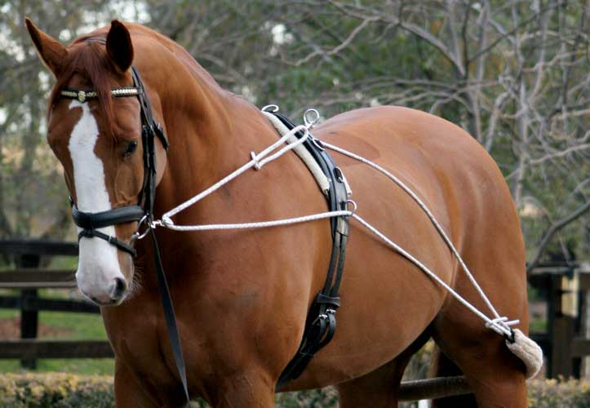 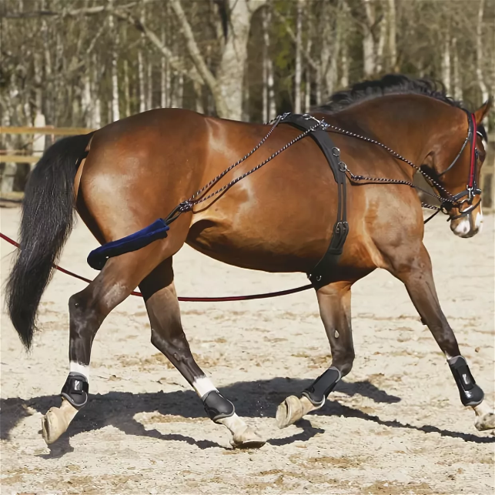

**При работе верхом.**

**Гог**

Это вспомогательное сдерживающее снаряжение, помогающее всаднику в управлении и подготовке для различных видов выездки. Гог можно использовать в двух видах: как независимый от руки всадника повод и как так называемый "прямой" гог, повод которого идет в руку всадника. Независимый гог подобен шамбону, только его шнур длиннее, а именно: 2 метра, и концы его не закреплены на концах трензеля, а идут сквозь них и назад к связующему ремню, закреплённому на подпруге, за кольцо которого и закрепляется своими карабинами. Таким образом, шнур составляет как бы треугольник. Затылочный ремень и связующий ремень такие же, как и у шамбона. Независимый гог применяется для таскающих, бросающихся вперёд лошадей или для старых лошадей с тяжёлой шеей. Прямой гог пристегивается так же, как и независимый, но концы его, продетые через кольца трензеля, пристёгиваются не за кольцо связующего ремня, а к поводу длиной не более 1,5 м. Ни в коем случае нельзя управлять лошадью только при помощи повода от гога, только совместно: поводом от уздечки и поводом от гога, как при езде на мундштучном оголовье. Преимущество прямого гога перед шпрунтом в том, что oн действует не только на рот, но и на затылок лошади, особенно когда она высоко несет голову. При его использовании нужно следить, чтобы повод гога не был все время натянут, так как это дает возможность лошади ложиться на повод, что она с лёгкостью и делает при работе на шпрунте. Если лошадь работают на прямом гоге, его повод набирается только в случае необходимости. Как только лошадь среагировала должным образом, а именно: начала отжёвывать, опустила голову и вытянула шею и голову вперед, нужно тотчас же отдать повод гога, поощрить лошадь и применять второе или третье действия повода. Немедленная отдача повода гога важна, потому что лошадь, как и при использовании шпрунта, может уйти за повод.

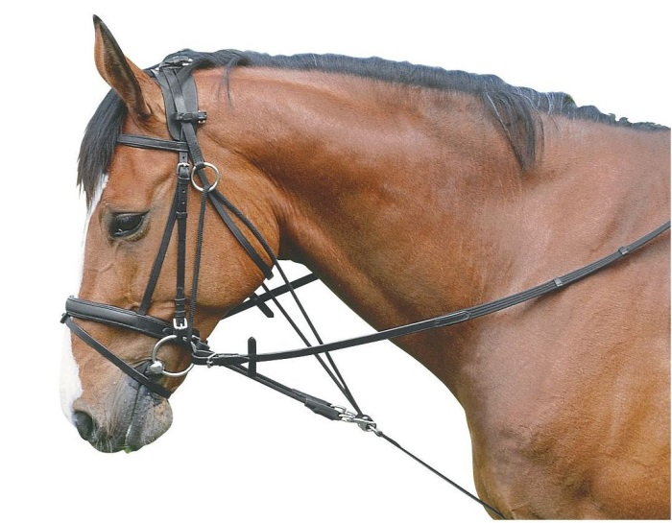 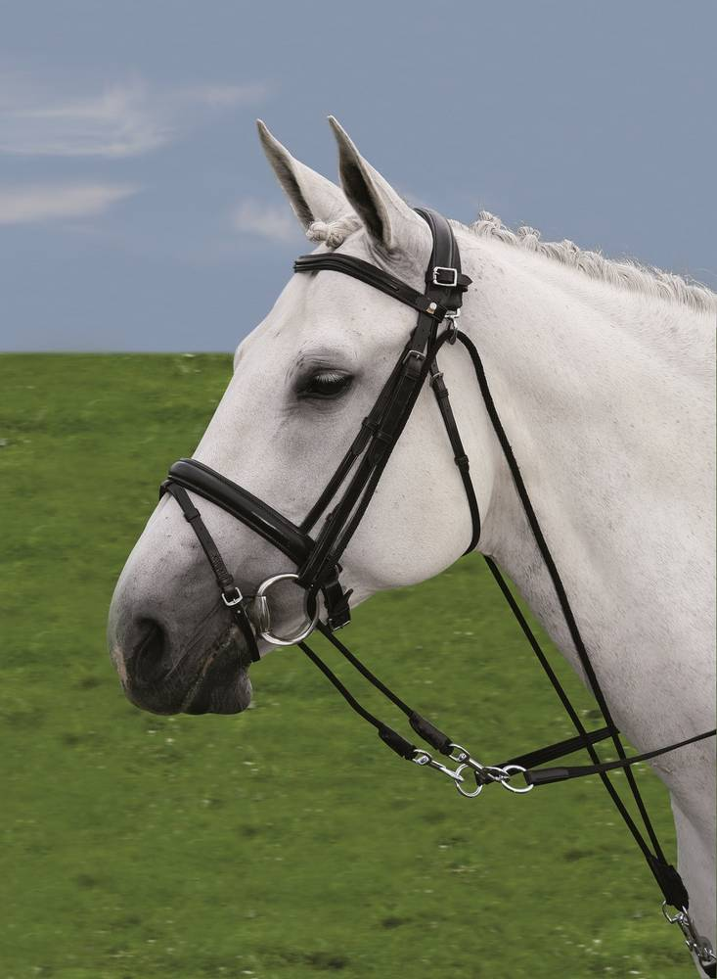

**Шпрунт**

Это простое приспособление, состоящее из двух длинных поводьев, которые крепятся одним концом к подпруге между ног лошади, либо по бокам. Оттуда они, проходя через кольца трензеля с двух сторон, возвращаются в руки к всаднику. Фиксированная длина между подпругой, трензелем и руками препятствует тому, чтобы лошадь поднимала голову вверх или вытягивала нос вперед от вертикали. Шпрунт используют в самых разных целях. Многие всадники применяют его как средство в борьбе с ускорением и разносами. Некоторые считают, что он помогает предотвращать сбои в начале обучения лошади менкам в воздухе. Однако большинство всадников используют шпрунт просто потому, что не способны добиться от своих лошадей контакта. Шпрунтом должны пользоваться только опытные всадники. При работе со шпрунтом основное действие на рот лошади должен оказывать трензельный повод, а уже шпрунт подключается изредка при необходимости.

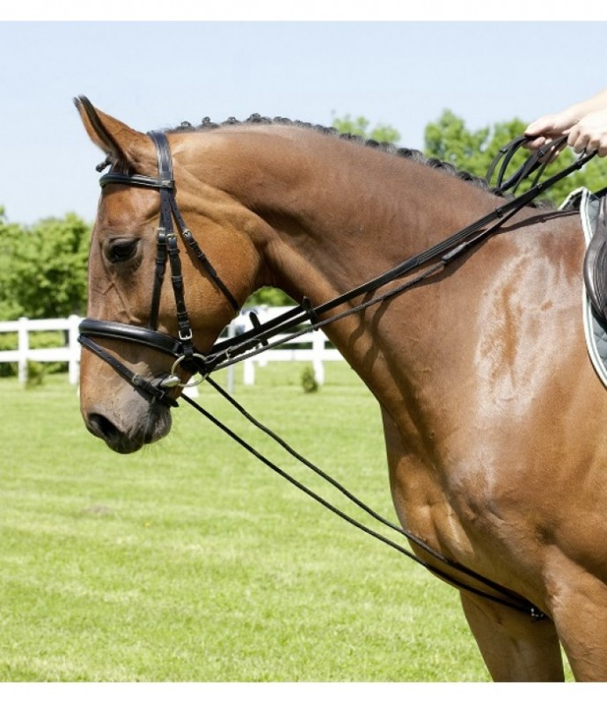 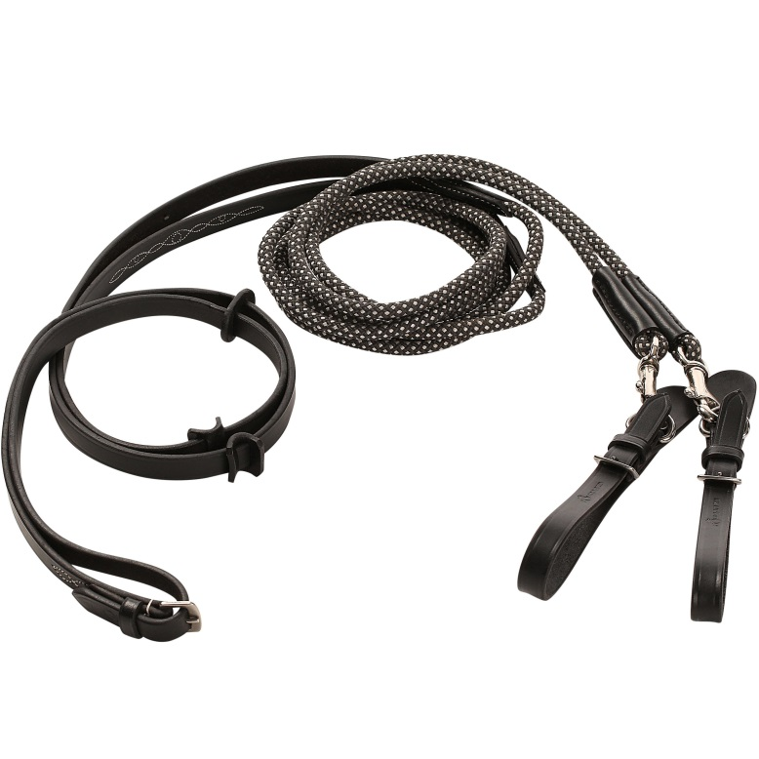

**Мартингал**

Это самое легкое по воздействию на лошадь приспособление, которое даже разрешено использовать на соревнованиях по конкуру. Мартингал не дает задирать лошади голову сильно вверх, например перед прыжком. Конструкция мартингала представляет собой круговой ремень, который одевается на шею лошади, и второй ремень, который проходит через круговой ремень, крепится одним концом к подпруге, а второй конец раздваивается и крепится к поводьям с помощью колец. Его можно использовать даже для начинающих всадников. Мартингал считается подогнанным правильно, если его кольца находятся на середине шеи.

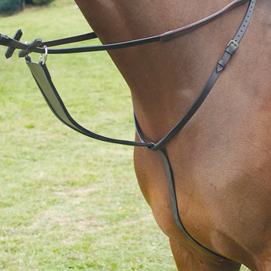 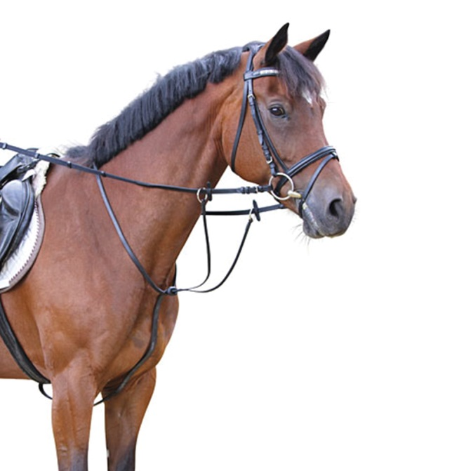

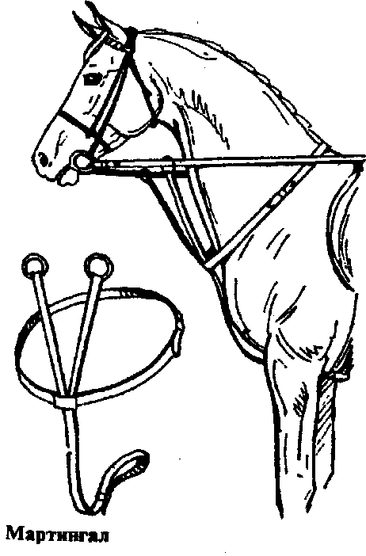

**«Резинки»**

Данное приспособление осуществляет только механическое воздействие, при этом не предоставляет возможности регулировать его во время работы. Он протягивается от подпруги через трензельные кольца к затылку. Оно не контролируется руками всадника и, соответственно, у него нет контакта со ртом лошади. «Резинка» имеет эластичную структуру и как бы предлагает лошади смягчить челюсть. Это самый большой недостаток, когда всадник не контролирует действия лошади, потому что он не может ни похвалить лошадь путем ослабления воздействия, ни тем более дать ей возможность вытянуться. И все-таки оно не настолько гибко и поэтому учит лошадь только просто опускать голову вниз. Оно освобождает всадника от необходимости работать, можно назвать эту систему «ленивый всадник». Хорошо использовать при работе над посадкой.

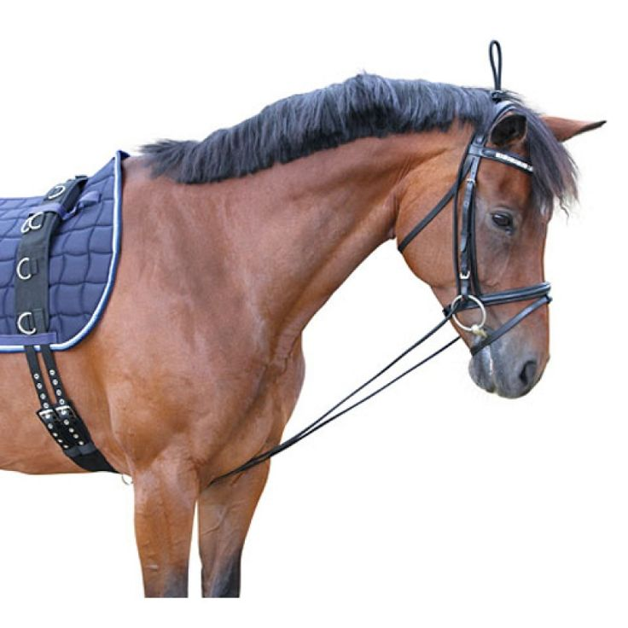 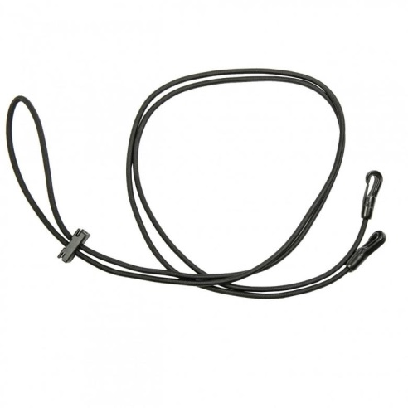

**Повод Тодемана**

Поводья Тодемана - это полу-скользящие поводья, которые неквалифицированный всадник может использовать, не держа в руках лишних ремней. Они крепятся к подпруге, проходят через кольца трензеля и прикрепляются по бокам поводьев с помощью карабинов и колец, также есть круговой ремень вокруг шеи лошади как у мартингала. Некоторые всадники хвалят это приспособление, считая их действие щадящим по отношению к лошади. Поводья работают, только пока лошадь не поставит голову в правильное положение, а затем автоматически ослабляются. Однако, надо понимать, что поводья Тодемана не смогут поставить голову лошади в правильное положение, так как правильное положение головы достигается за счет активации зада, что приводит к подъему спины и переда и естественному округлению шеи. Балансирующий повод оказывает более мягкое воздействие, чем шпрунт, и при этом придает шее лошади округленное и приподнятое положение, мускулы лошади активизируются, а движения становятся более свободными. Тем не менее, при работе с поводом Тодемана также важна мягкая рука.

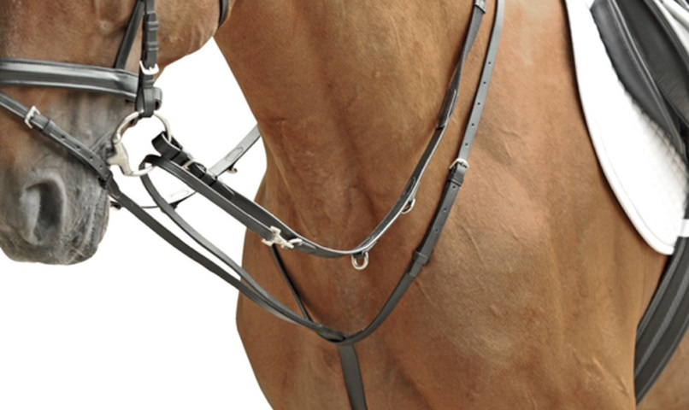

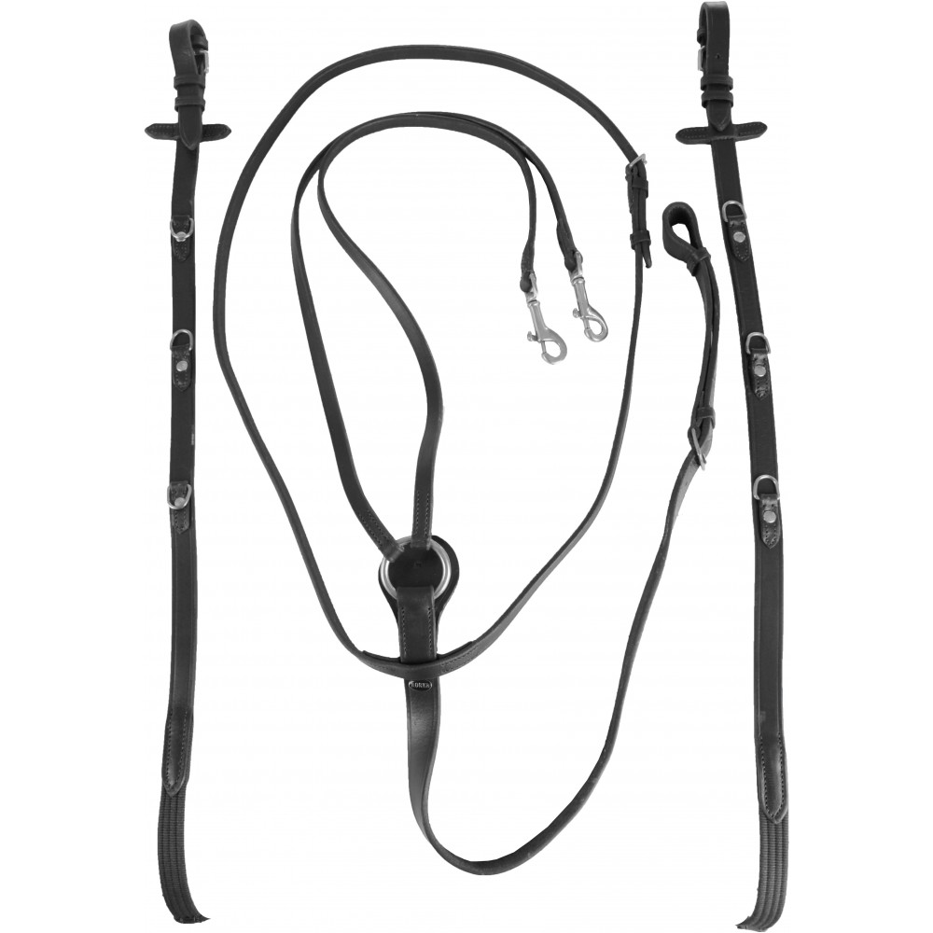

**Задание - что изображено на картинке.**

